 |  | S  TG/292/1  ORIGINAL: Inglés  FECHA: 2013-03-20
UNIÓN INTERNACIONAL PARA LA PROTECCIÓN DE LAS OBTENCIONES VEGETALES
Ginebra

 | SÉSAMO  Código UPOV: SESAM_IND  Sesamum indicum L. | *

DIRECTRICES

PARA LA EJECUCIÓN DEL EXAMEN

DE LA DISTINCIÓN, LA HOMOGENEIDAD Y LA ESTABILIDAD

Nombres alternativos:*

Nombre botánico | Inglés | Francés | Alemán | Español
Sesamum indicum L. | Sesame | Sésame | Sesam | Sésamo, Ajonjolí

La finalidad de estas directrices (“directrices de examen”) es elaborar los principios que figuran en la Introducción General (documento TG/1/3) y sus documentos TGP conexos, con objeto de que sirvan de orientación práctica y detallada para el examen armonizado de la distinción, homogeneidad y estabilidad (DHE) y en particular, para identificar los caracteres apropiados para el examen DHE y producir descripciones armonizadas de variedades.

DOCUMENTOS CONEXOS
Estas directrices de examen deberán leerse en conjunción con la Introducción General y sus documentos TGP conexos.
ÍNDICE PÁGINA

1. Objeto de estas directrices de examen 3
2. Material necesario 3
3. Método de examen 3
3.1 Número de ciclos de cultivo 3
3.2 Lugar de ejecución de los ensayos 3
3.3 Condiciones para efectuar el examen 3
3.4 Diseño de los ensayos 3
3.5 Ensayos adicionales 3
4. Evaluación de la distinción, la homogeneidad y la estabilidad 4
4.1 Distinción 4
4.2 Homogeneidad 5
4.3 Estabilidad 5
5. Modo de agrupar las variedades y organización de los ensayos en cultivo 5
6. Introducción a la tabla de caracteres 5
6.1 Categorías de caracteres 5
6.2 Niveles de expresión y notas correspondientes 6
6.3 Tipos de expresión 6
6.4 Variedades ejemplo 6
6.5 Leyenda 7
7. Table of Characteristics/Tableau des caractères/Merkmalstabelle/Tabla de caracteres 8
8. Explicaciones de la tabla de caracteres 12
8.1 Explicaciones relativas a varios caracteres 12
8.2 Explicaciones relativas a caracteres individuales 12
9. Bibliografía 18
10. Cuestionario Técnico 19

Objeto de estas directrices de examen

Las presentes directrices de examen se aplican a todas las variedades de Sesamum indicum L.

Material necesario

2.1 Las autoridades competentes deciden cuándo, dónde y en qué cantidad y calidad se deberá entregar el material vegetal necesario para la ejecución del examen de la variedad. Los solicitantes que presenten material procedente de un país distinto de aquel en el que se efectuará el examen, deberán asegurarse de que se han cumplido todas las formalidades aduaneras y fitosanitarias.

2.2 El material se entregará en forma de semillas.

2.3 La cantidad mínima de material vegetal que ha de entregar el solicitante deberá ser de:

30 g de semillas.

La semilla deberá satisfacer, por lo menos, los requisitos mínimos de germinación, pureza analítica y de la especie, sanidad y contenido de humedad que especifiquen las autoridades competentes. Cuando la semilla deba almacenarse, la capacidad de germinación deberá ser lo más elevada posible y deberá ser especificada por el solicitante.

2.4 El material vegetal proporcionado deberá presentar una apariencia saludable y no carecer de vigor ni estar afectado por enfermedades o plagas importantes.

2.5 El material vegetal deberá estar exento de todo tratamiento que afecte la expresión de los caracteres de la variedad, salvo autorización en contrario o solicitud expresa de las autoridades competentes. Si ha sido tratado, se deberá indicar en detalle el tratamiento aplicado.

Método de examen

3.1 Número de ciclos de cultivo

La duración mínima de los ensayos deberá ser normalmente de dos ciclos de cultivo independientes.

3.2 Lugar de ejecución de los ensayos

Normalmente los ensayos deberán efectuarse en un sólo lugar. En el documento TGP/9 “Examen de la distinción” se ofrece orientación respecto a los ensayos realizados en más de un lugar.

3.3 Condiciones para efectuar el examen

Se deberán efectuar los ensayos en condiciones que aseguren un desarrollo satisfactorio para la expresión de los caracteres pertinentes de la variedad y para la ejecución del examen.

3.4 Diseño de los ensayos

Cada ensayo deberá tener por finalidad la obtención de al menos 50 plantas, que se dividirán en al menos dos repeticiones.

3.5 Ensayos adicionales

Se podrán efectuar ensayos adicionales para estudiar caracteres pertinentes.

Evaluación de la distinción, la homogeneidad y la estabilidad

4.1 Distinción

4.1.1 Recomendaciones generales

Es de particular importancia para los usuarios de estas directrices de examen consultar la Introducción General antes de tomar decisiones relativas a la distinción. Sin embargo, a continuación se citan una serie de aspectos que han de tenerse en cuenta en las directrices de examen.

4.1.2 Diferencias consistentes

Las diferencias observadas entre variedades pueden ser tan evidentes que no sea necesario más de un ciclo de cultivo. Asimismo, en algunas circunstancias, la influencia del medio ambiente no reviste la importancia suficiente como para requerir más de un único ciclo de cultivo con el fin de garantizar que las diferencias observadas entre variedades son suficientemente consistentes. Una manera de garantizar que una diferencia en un carácter, observada en un ensayo en cultivo, sea lo suficientemente consistente es examinar el carácter en al menos dos ciclos de cultivo independientes.

4.1.3 Diferencias claras

Determinar si una diferencia entre dos variedades es clara depende de muchos factores y, para ello se tendría que considerar, en particular, el tipo de expresión del carácter que se esté examinando, es decir, si éste se expresa de manera cualitativa, cuantitativa o pseudocualitativa. Por consiguiente, es importante que los usuarios de estas directrices de examen estén familiarizados con las recomendaciones contenidas en la Introducción General antes de tomar decisiones relativas a la distinción.

4.1.4 Número de plantas / partes de plantas que se ha de examinar

Salvo indicación en contrario, a los efectos de la distinción, todas las observaciones de plantas individuales deberán efectuarse en 20 plantas o partes de cada una de las 20 plantas, y cualquier otra observación se efectuará en todas las plantas del ensayo, sin tener en cuenta las plantas fuera de tipo.

4.1.5 Método de observación

El método recomendado para observar los caracteres a los fines del examen de la distinción se indica en la segunda columna de la tabla de caracteres mediante la siguiente clave (véase el documento TGP/9 “Examen de la distinción”, sección 4 “Observación de los caracteres”):

MG: medición única de un grupo de varias plantas o partes de plantas
MS: medición de varias plantas o partes de plantas individuales
VG: evaluación visual mediante una única observación de un grupo de varias plantas o partes de plantas
VS: evaluación visual mediante la observación de varias plantas o partes de plantas individuales

Tipo de observación: visual (V) o medición (M)

La observación “visual” (V) es una observación basada en la opinión del experto. A los fines del presente documento, por observación “visual” se entienden las observaciones sensoriales de los expertos y, por lo tanto, también incluye el olfato, el gusto y el tacto. La observación visual comprende además las observaciones en las que el experto utiliza referencias (por ejemplo, diagramas, variedades ejemplo, comparación por pares) o gráficos no lineales (por ejemplo, cartas de colores). La medición (M) es una observación objetiva que se realiza frente a una escala lineal calibrada, por ejemplo, utilizando una regla, una báscula, un colorímetro, fechas, recuentos, etc.

Tipo de registro(s): un grupo de plantas (G) o plantas individuales (S)

A los fines de la distinción, las observaciones pueden registrarse mediante una observación global de un grupo de plantas o partes de plantas (G) o mediante observaciones de varias plantas o partes de plantas individuales (S). En la mayoría de los casos, la observación del tipo “G” proporciona un único registro por variedad y no es posible ni necesario aplicar métodos estadísticos en un análisis planta por planta para la evaluación de la distinción.

Para los casos en que en la tabla de caracteres se indica más de un método de observación de los caracteres (p. ej. VG/MG), en la Sección 4.2 del documento TGP/9 se ofrece orientación sobre la elección de un método apropiado.

4.2 Homogeneidad

4.2.1 Es particularmente importante que los usuarios de estas directrices de examen consulten la Introducción General antes de tomar decisiones relativas a la homogeneidad. Sin embargo, a continuación se citan una serie de aspectos que han de tenerse en cuenta en las directrices de examen:

4.2.2 Para la evaluación de la homogeneidad, deberá aplicarse una población estándar del 1% y una probabilidad de aceptación del 95%, como mínimo. En el caso de un tamaño de muestra de 50 plantas, se permitirán 2 plantas fuera de tipo.

4.3 Estabilidad

4.3.1 En la práctica no es frecuente que se conduzcan exámenes de la estabilidad que brinden resultados tan fiables como los obtenidos en el examen de la distinción y la homogeneidad. No obstante, la experiencia ha demostrado que en muchos tipos de variedades, cuando una variedad haya demostrado ser homogénea, también podrá considerarse estable.

4.3.2 Cuando corresponda, o en caso de duda, la estabilidad podrá evaluarse adicionalmente, examinando un nuevo lote de semillas, para asegurarse de que presenta los mismos caracteres que el material suministrado inicialmente.

Modo de agrupar las variedades y organización de los ensayos en cultivo

5.1 Los caracteres de agrupamiento contribuyen a seleccionar las variedades notoriamente conocidas que se han de cultivar en el ensayo con las variedades candidatas y a la manera en que estas variedades se dividen en grupos para facilitar la evaluación de la distinción.

5.2 Los caracteres de agrupamiento son aquellos en los que los niveles de expresión documentados, aun cuando hayan sido registrados en distintos lugares, pueden utilizarse, individualmente o en combinación con otros caracteres similares: a) para seleccionar las variedades notoriamente conocidas que puedan ser excluidas del ensayo en cultivo utilizado para el examen de la distinción; y b) para organizar el ensayo en cultivo de manera tal que variedades similares queden agrupadas conjuntamente.

5.3 Se ha acordado la utilidad de los siguientes caracteres de agrupamiento:

a) Planta: tipo de crecimiento (carácter 1)
b) Tallo floral: número de flores por axila foliar (carácter 14)
c) Cápsula: número de carpelos (carácter 20)
d) Cubierta de la semilla: color (carácter 25)

5.4 En la Introducción General y en el documento TGP/9 “Examen de la distinción” se dan orientaciones sobre el uso de los caracteres de agrupamiento en el proceso de examen de la distinción.

Introducción a la tabla de caracteres

6.1 Categorías de caracteres

6.1.1 Caracteres estándar de las directrices de examen

Los caracteres estándar de las directrices de examen son aquellos que han sido aprobados por la UPOV para el examen DHE y de los cuales los Miembros de la Unión pueden elegir los que convengan para determinadas circunstancias.

6.1.2 Caracteres con asterisco

Los caracteres con asterisco (señalados con *) son los caracteres incluidos en las directrices de examen que son importantes para la armonización internacional de las descripciones de variedades y que deberán utilizarse siempre en el examen DHE e incluirse en la descripción de la variedad por todos los Miembros de la Unión, excepto cuando el nivel de expresión de un carácter precedente o las condiciones medioambientales de la región lo imposibiliten.

6.2 Niveles de expresión y notas correspondientes

6.2.1 Se atribuyen a cada carácter niveles de expresión con el fin de definir el carácter y armonizar las descripciones. A cada nivel de expresión corresponde una nota numérica para facilitar el registro de los datos y la elaboración y el intercambio de la descripción.

6.2.2 En el caso de los caracteres cualitativos y pseudocualitativos (véase el Capítulo 6.3), todos los niveles pertinentes de expresión se presentan en el carácter. Sin embargo, en el caso de caracteres cuantitativos con cinco o más niveles puede utilizarse una escala abreviada para reducir al mínimo el tamaño de la tabla de caracteres. Por ejemplo, respecto de un carácter cuantitativo de nueve niveles de expresión, la presentación de los niveles de expresión en las directrices de examen puede abreviarse como sigue:

Nivel | Nota
pequeño | 3
mediano | 5
grande | 7

Ahora bien, cabe observar que los nueve niveles de expresión siguientes existen para describir las variedades y deberán utilizarse según proceda:

Nivel | Nota
muy pequeño | 1
muy pequeño a pequeño | 2
pequeño | 3
pequeño a mediano | 4
mediano | 5
mediano a grande | 6
grande | 7
grande a muy grande | 8
muy grande | 9

6.2.3 Explicaciones más exhaustivas relativas a la presentación de los niveles de expresión y de las notas figuran en el documento TGP/7 “Elaboración de las directrices de examen”.

6.3 Tipos de expresión

En la Introducción General figura una explicación de los tipos de expresión de los caracteres (cualitativo, cuantitativo y pseudocualitativo).

6.4 Variedades ejemplo

En caso necesario, se proporcionan variedades ejemplo con el fin de aclarar los niveles de expresión de un carácter.

6.5 Leyenda

(*) Carácter con asterisco – véase el Capítulo 6.1.2

QL Carácter cualitativo – véase el Capítulo 6.3
QN Carácter cuantitativo – véase el Capítulo 6.3
PQ Carácter pseudocualitativo – véase el Capítulo 6.3

MG, MS, VG, VS – véase el Capítulo 4.1.5

(a)-(c) Véanse las explicaciones de la tabla de caracteres en el Capítulo 8.1

(+) Véanse las explicaciones de la tabla de caracteres en el Capítulo 8.2.

Table of Characteristics/Tableau des caractères/Merkmalstabelle/Tabla de caracteres

 |  | English | français | deutsch | español | Example Varieties  Exemples  Beispielssorten  Variedades ejemplo | Note/  Nota
1  (*)  (+) | VG | Plant: growth type | Plante : type de croissance | Pflanze: Wuchstyp | Planta: tipo de crecimiento
QL | (a) | indeterminate | indéterminé | unbegrenzt wachsend | indeterminado | Yangbaek | 1
 |  | determinate | déterminé | begrenzt wachsend | determinado |  | 2
2  (*)  (+) | VG | Plant: number of branches | Plante : nombre de branches | Pflanze: Anzahl der Zweige | Planta: número de ramas
QN | (a) | absent or very few | nul ou très petit | fehlend oder sehr gering | ninguna o muy pocas | Jinju | 1
 |  | medium | moyen | mittel | medio | Pyungan | 3
 |  | very many | très grand | sehr groß | muy alto | Ansan | 5
3.  (+) | VG | Plant: position of branches | Plante : position des branches | Pflanze: Stellung der Zweige | Planta: posición de las ramas
PQ | (a) | basal | basale | basal | basal | Kanto 1 go | 1
 |  | along stem | le long de la tige | entlang dem Stängel | a lo largo del tallo | Ansan | 2
 |  | apical | apicale | apikal | apical | H 65 | 3
4.  (*)  (+) | MS | Stem: number of nodes to first flower | Tige : nombre de nœuds jusqu’à la première fleur | Stängel: Anzahl Knoten bis zur ersten Blüte | Tallo: número de nudos hasta la primera flor
QN | (a) | few | petit | gering | bajo | Yunhuck | 3
 |  | medium | moyen | mittel | medio | Jinju | 5
 |  | many | grand | groß | alto | Whangbaek | 7
5. | VG | Stem: pubescence | Tige : pubescence | Stängel: Behaarung | Tallo: pubescencia
QN | (a) | absent or weak | nulle ou faible | fehlend oder gering | ausente o débil | Jinki | 1
 |  | medium | moyenne | mittel | media | Poongnam | 2
 |  | strong | forte | stark | fuerte | Sunbaek | 3
6.  (*) | MS | Stem: length | Tige : longueur | Stängel: Länge | Tallo: longitud
QN | (c) | short | courte | kurz | corto | Adam | 3
 |  | medium | moyenne | mittel | medio |  | 5
 |  | long | longue | lang | largo | Ansan | 7
7.  (+) | MS | Leaf blade: length | Limbe : longueur | Blattspreite: Länge | Limbo: longitud
QN | (b) | short | court | kurz | corto | Soonhuck | 3
 |  | medium | moyen | mittel | medio | Danbaek | 5
 |  | long | long | lang | largo | Osan | 7
8.  (+) | MS | Leaf blade: width | Limbe : largeur | Blattspreite: Breite | Limbo: anchura
QN | (b) | narrow | étroit | schmal | estrecho | Soonhuck | 3
 |  | medium | moyen | mittel | medio | Danbaek | 5
 |  | broad | large | breit | ancho | Osan | 7
9.  (*)  (+) | MS | Leaf blade: ratio length/width | Limbe : rapport longueur/largeur | Blattspreite: Verhältnis Länge/Breite | Limbo: relación longitud/anchura
QN | (b) | low | bas | klein | baja | Milsung | 3
 |  | medium | moyen | mittel | media | Osan | 5
 |  | high | elevé | groß | alta | Soonhuck | 7
10.  (+) | VG | Leaf blade: degree of lobing | Limbe : degré de découpure du bord | Blattspreite: Stärke der Lappung | Limbo: grado de lobulado
QN | (b) | absent or very weak | absente ou très faible | fehlend oder sehr gering | ausente o muy débil | Soonhuck | 1
 |  | weak | faible | gering | débil | Hucksun | 3
 |  | medium | moyenne | mittel | medio | Nambaek | 5
 |  | strong | forte | stark | fuerte | Osan | 7
 |  | very strong | très forte | sehr stark | muy fuerte | Milsung | 9
11. | VG | Leaf blade: intensity of green color | Limbe : intensité de la couleur verte | Blattspreite: Intensität der Grünfärbung | Limbo: intensidad del color verde
QN | (b) | light | claire | hell | claro | Osan | 3
 |  | medium | moyenne | mittel | medio | Yanghuck | 5
 |  | dark | foncée | dunkel | oscuro | Milsung | 7
12. | MS | Petiole: length | Pétiole : longueur | Blattstiel: Länge | Pecíolo: longitud
QN | (b) | short | court | kurz | corto | Kanghuck | 3
 |  | medium | moyen | mittel | medio | Namsan | 5
 |  | long | long | lang | largo | Poongsan | 7
13. | VG | Petiole: anthocyanin coloration | Pétiole : pigmentation anthocyanique | Blattstiel: Anthocyanfärbung | Pecíolo: pigmentación antociánica
QN | (b) | absent or weak | nulle ou faible | fehlend oder gering | ausente o débil | Hucksun | 1
 |  | moderate | moyenne | mittel | moderada |  | 2
 |  | strong | forte | stark | fuerte | Mihuck | 3
14.  (*)  (+) | VG | Flowering stem: number of flowers per leaf axil | Tige florale : nombre de fleurs à aisselle de la feuille | Blütentrieb: Anzahl der Blüten pro Blattachse | Tallo floral: número de flores por axila foliar
QL | (a) | one | une | eine | una | Ansan | 1
 |  | more than one | plus d’une | mehr als eine | más de una | Yangbaek | 2
15.  (+) | VG | Flowering stem: nectaries | Tige florale : nectaires | Blütentrieb: Nektarien | Tallo floral: nectarios
QL | (a) | absent | absents | fehlend | ausentes | Masekin | 1
 |  | present | présents | vorhanden | presentes | Yangbaek | 9
16. | VG | Flower: main color of corolla | Fleur : couleur principale de la corolle | Blüte: Hauptfarbe der Krone | Flor: color principal de la corola
PQ | (a) | white | blanche | weiß | blanco | BRS Seda | 1
 |  | yellowish | jaunâtre | gelblich | amarillento | Yangbaek | 2
 |  | pink | rose | rosa | rosa | Hucksun | 3
17.  (*)  (+) | VG | Flower: intensity of pink color on outer side of corolla | Fleur : intensité de la couleur rose sur la face externe de la corolle | Blüte: Intensität der Rosafärbung auf der Außenseite der Krone | Flor: intensidad del color rosa en la cara exterior de la corola
QN | (a) | light | claire | hell | claro | Naman | 1
 |  | medium | moyenne | mittel | medio | Dasak | 2
 |  | dark | foncée | dunkel | oscuro | Mihuck | 3
18.  (+) | VG | Flower: intensity of pink color on inner side of lower lip | Fleur : intensité de la couleur rose sur la face interne de la lèvre inférieure | Blüte: Intensität der Rosafärbung an der Innenseite der Unterlippe | Flor: intensidad del color rosa en la cara interior del labio inferior
QN | (a) | light | claire | hell | claro | Naman | 1
 |  | medium | moyenne | mittel | medio | Dasak | 2
 |  | dark | foncée | dunkel | oscuro | Mihuck | 3
19. | VG | Flower: pubescence of corolla | Fleur : pubescence de la corolle | Blüte: Behaarung der Krone | Flor: pubescencia de la corola
QN | (a) | weak | faible | gering | débil | Mihuck | 1
 |  | medium | moyenne | mittel | media | Kanghuck | 2
 |  | strong | forte | stark | fuerte | Kyeonghuck | 3
20.  (*)  (+) | VG | Capsule: number of carpels | Capsule : nombre de carpelles | Kapsel: Anzahl der Karpelle | Cápsula: número de carpelos
QL | (c) | two | deux | zwei | dos | Ansan | 1
 |  | more than two | plus de deux | mehr als zwei | más de dos |  | 2
21.  (+) | MS | Capsule: length | Capsule : longueur | Kapsel: Länge | Cápsula: longitud
QN | (c) | short | courte | kurz | corta | Adam | 3
 |  | medium | moyenne | mittel | media | Ansan | 5
 |  | long | longue | lang | larga |  | 7
22.  (+) | MS | Capsule: width | Capsule : largeur | Kapsel: Breite | Cápsula: anchura
QN | (c) | narrow | étroite | schmal | estrecha | Adam | 3
 |  | medium | moyenne | mittel | media | Miheuk | 5
 |  | broad | large | breit | ancha |  | 7
23. | VG | Capsule: pubescence | Capsule : pubescence | Kapsel: Behaarung | Cápsula: pubescencia
QN | (c) | weak | faible | gering | débil | Mihuck | 1
 |  | medium | moyenne | mittel | media | Poongan | 2
 |  | strong | forte | stark | fuerte | Whangbaek | 3
24. | VG | Capsule: color | Capsule : couleur | Kapsel: Farbe | Cápsula: color
PQ | (c) | green | verte | grün | verde | Yangbaek | 1
 |  | yellow | jaune | gelb | amarillo | Whangbaek | 2
 |  | purple | pourpre | purpurn | púrpura |  | 3
25.  (*) | VG | Seed coat: color | Tégument : couleur | Samenschale: Farbe | Cubierta de la semilla: color
PQ | (c) | white | blanc | weiß | blanco | Yangbaek | 1
 |  | grey | gris | grau | gris | Mankum | 2
 |  | yellowish brown | brun jaunâtre | gelblich braun | marrón amarillento | Masekin | 3
 |  | medium brown | brun moyen | mittelbraun | marrón medio | Yuyoung | 4
 |  | black | noir | schwarz | negro | Jingi | 5
26.  (+) | VG | Seed coat: texture | Tégument : texture | Samenschale: Textur | Cubierta de semilla: textura
QL | (c) | smooth | lisse | glatt | suave | Yangbaek | 1
 |  | rough | rugueuse | rauh | áspero | NonggiS1 | 2
27.  (+) | MG | Time of beginning of flowering | Époque de début de floraison | Zeitpunkt des Blühbeginns | Época de comienzo de la floración
QN |  | early | précoce | früh | temprana | Jingi | 3
 |  | medium | moyenne | mittel | media | Yangbaek | 5
 |  | late | tardive | spät | tardía | Namda | 7
28.  (+) | MG | Time of maturity | Époque de maturité | Zeitpunkt der Reife | Época de madurez
QN |  | early | précoce | früh | temprana | Manhuck | 3
 |  | medium | moyenne | mittel | media | Kangbaek | 5
 |  | late | tardive | spät | tardía | Namda | 7

Explicaciones de la tabla de caracteres

8.1 Explicaciones relativas a varios caracteres

Los caracteres que contengan la siguiente clave en la segunda columna de la tabla de caracteres deberán examinarse como se indica a continuación:

(a) Los caracteres deberán observarse en la etapa de plena floración. (Etapa de plena floración: 50% de plantas con flores abiertas.)
(b) Los caracteres relacionados con la hoja deberán observarse en la etapa de plena floración, en la parte central de la planta.
(c) Los caracteres relacionados con la cápsula y la semilla deberán observarse en la época de madurez.

8.2 Explicaciones relativas a caracteres individuales

Ad. 1: Planta: tipo de crecimiento

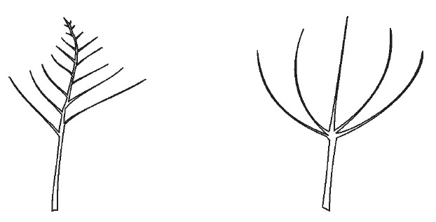

1 | 2
indeterminado | determinado

Ad. 2: Planta: número de ramas

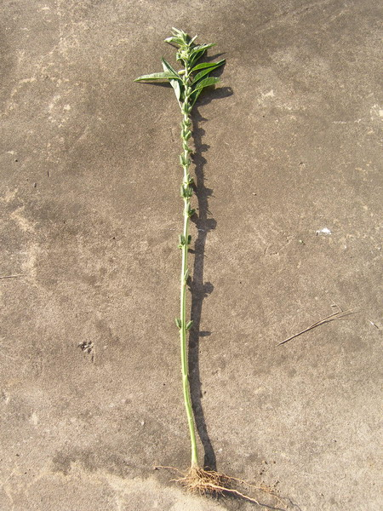 | 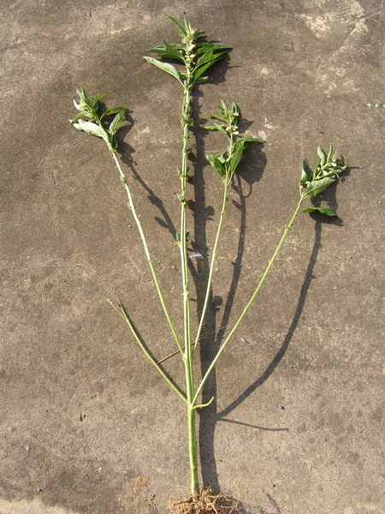 | 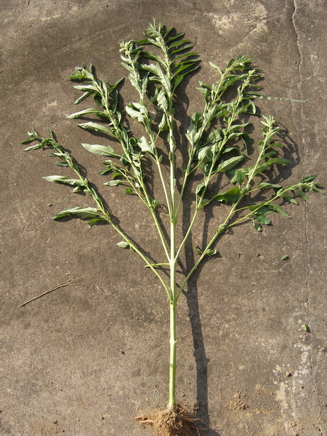
1 | 3 | 5
ninguna o muy pocas | medio | muy alto

Ad. 3: Planta: posición de las ramas

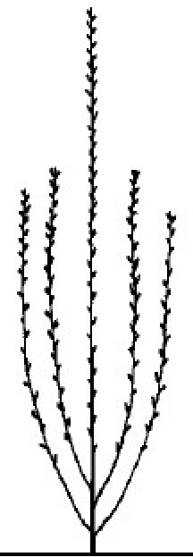 | 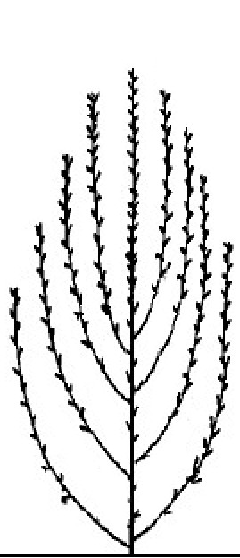 | 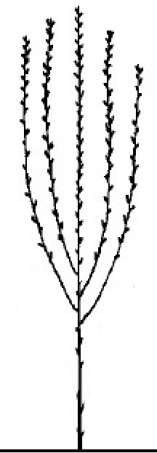
1 | 2 | 3
basal | a lo largo del tallo | apical

Ad. 4: Tallo: número de nudos hasta la primera flor

Las observaciones deberán efectuarse en el tallo principal (el número de nudos en el tallo principal varía entre 4 y 65) y se deberá contar desde el primer nudo hasta el nudo donde la flor está presente.

Ad. 7: Limbo: longitud
Ad. 8: Limbo: anchura

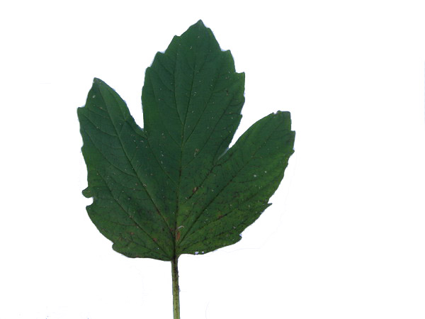
anchura
longitud

Ad. 9: Limbo: relación longitud/anchura

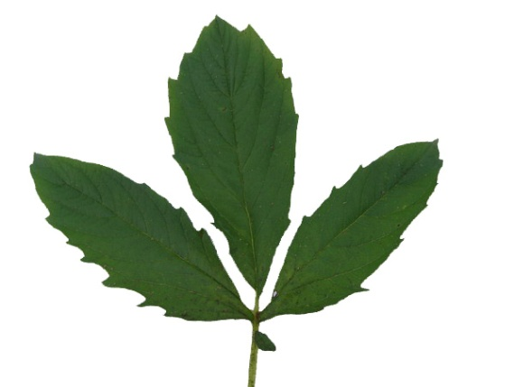 | 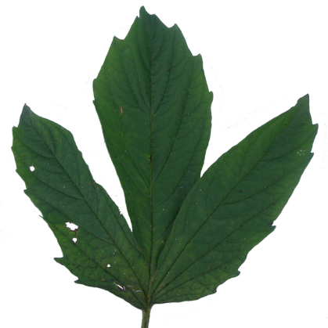 | 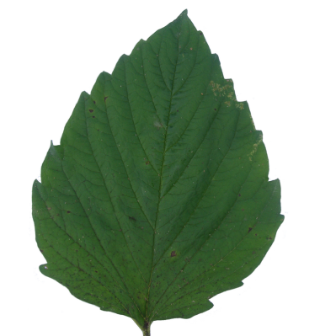
3 | 5 | 7
baja | media | alta

Ad. 10: Limbo: grado de lobulado

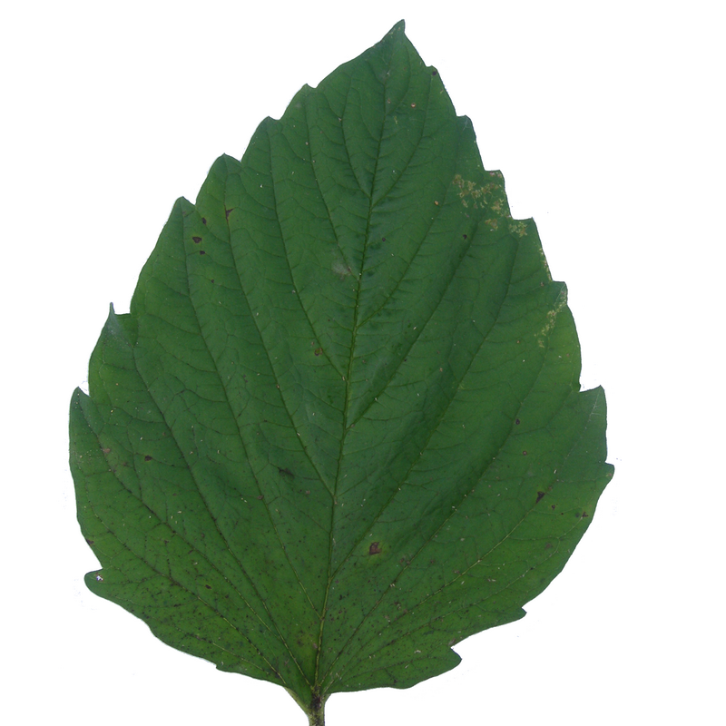 | 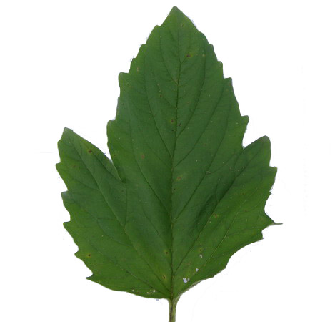
1 | 3 | 5
ausente o muy débil | débil | medio
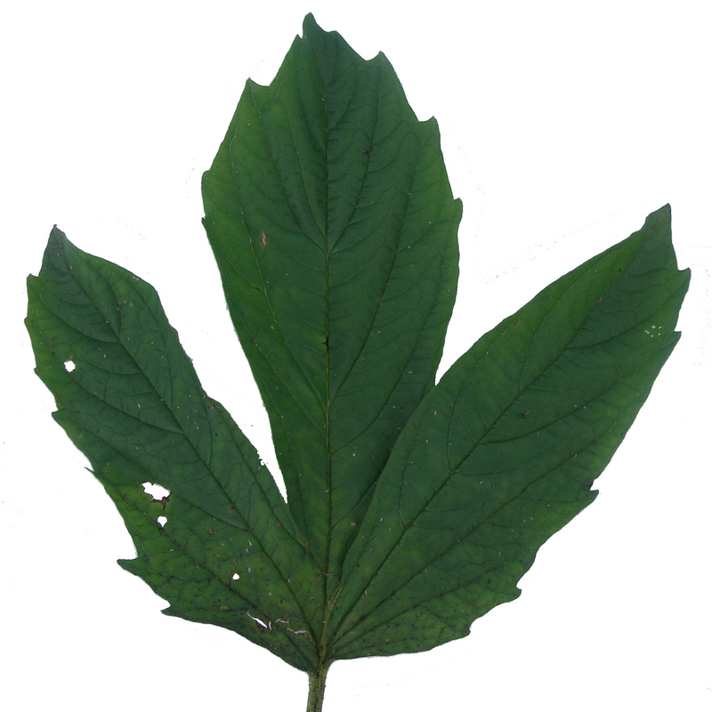 | 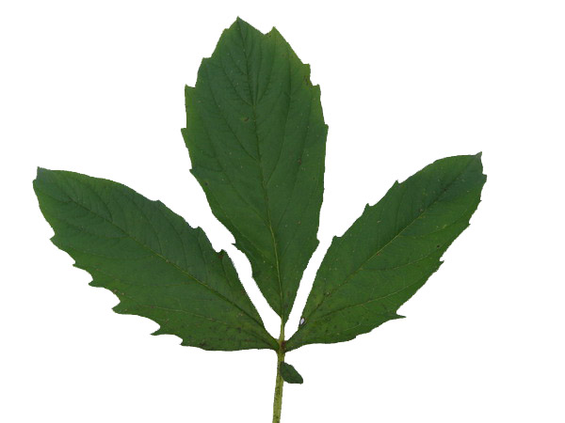
7 | 9
fuerte | muy fuerte

Ad. 14: Tallo floral: número de flores por axila foliar

Las observaciones han de efectuarse en la parte central de la planta.

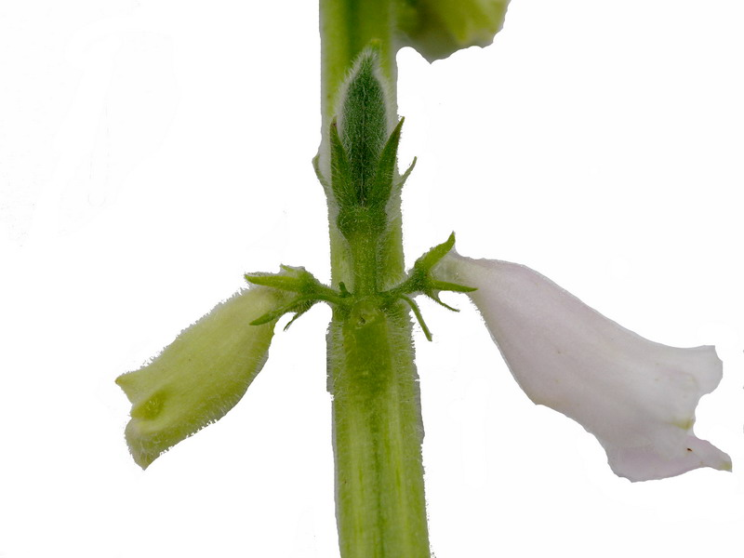

2
más de una

Ad. 15: Tallo floral: nectarios

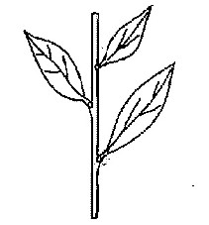 | 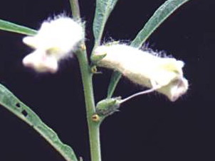  Nectario
1 | 9
ausentes | presentes

Ad. 17: Flor: intensidad del color rosa en la cara exterior de la corola
Ad. 18: Flor: intensidad del color rosa en la cara interior del labio inferior

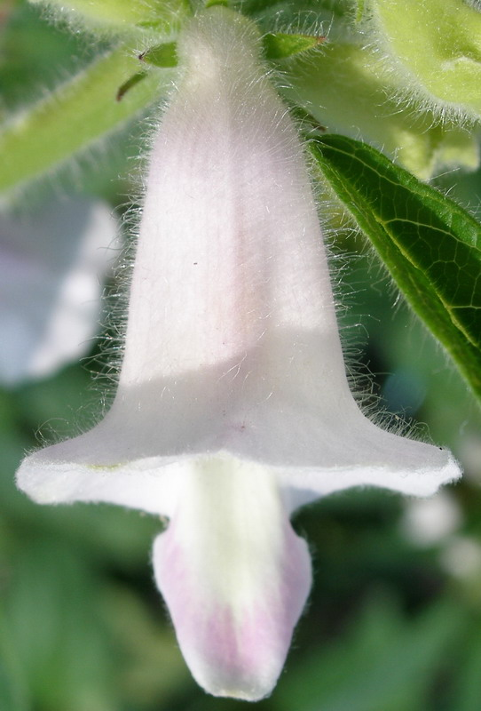
Cara exterior de la corola
Cara interior del labio inferior

Ad. 20: Cápsula: número de carpelos

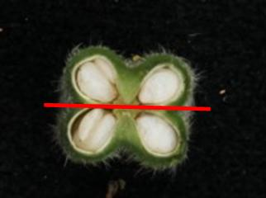 | 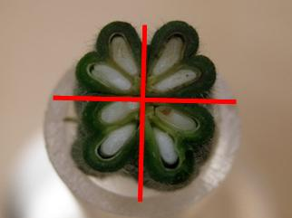
1 | 2
dos | más de dos

Ad. 21: Cápsula: longitud
Ad. 22: Cápsula: anchura

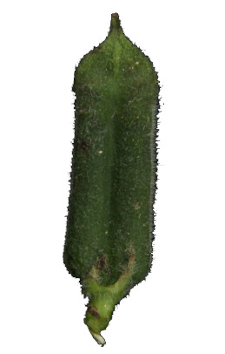
anchura
longitud

Ad. 26: Cubierta de la semilla: textura

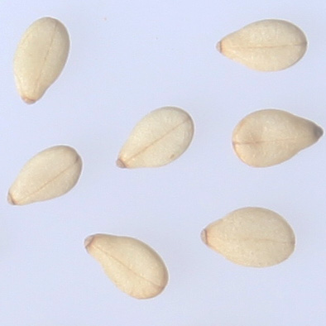 | 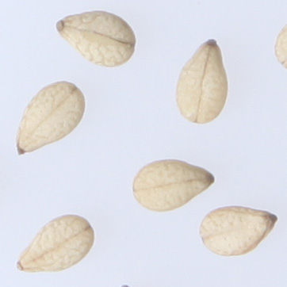
1 | 2
suave | áspero

Ad. 27: Época de comienzo de la floración

La época de comienzo de la floración es cuando 10% de las plantas tienen flores abiertas.

Ad. 28: Época de madurez

La época de madurez es cuando 50% de las plantas presentan dehiscencia de la cápsula en el tallo principal.

Bibliografía

Bar-Tel, B., Goldberg Z., 1985: Descriptors for Sesame - A Modified Approach. Sesame and Safflower: Status and Potentials. FAO Plant Production and Protection Paper 66, Rome, IT

International Plant Genetic Resources Institute (IPGRI) and National Bureau of Genetic Resources (NBPGR), 2004: Descriptors for Sesame (Sesamum spp.), International Plant Genetic Resources Institute, Rome, IT

Korea Seed and Variety Service (KSVS), 2002: Test Guideline for Sesame: KR

Pemberton R. W., 1990: The Occurrence of Extrafloral Nectaries in Korean Plants, Korean J. Ecol. 13(4): 251-266, Asian Parasite Laboratory, United States Department of Agriculture, Agricultural Research Service, Seoul, KR

Rural Development Administration (RDA), 2006: Descriptors and guideline for management of Sesame: KR

Cuestionario Técnico

CUESTIONARIO TÉCNICO |  |  |  | Página {x} de {y} |  | Número de referencia:
 |  |  |  |  |  | Fecha de la solicitud:
 |  |  |  |  |  | (no debe ser rellenado por el solicitante)
CUESTIONARIO TÉCNICO
rellénese junto con la solicitud de derechos de obtentor

1. Objeto del Cuestionario Técnico
1.1 Nombre botánico |  |  | Sesamum indicum L.
1.2 Nombre común |  |  | Sésamo
2. Solicitante
Nombre
Dirección
Número de teléfono
Número de fax
Dirección de correo-e
Obtentor (si no es el solicitante)
3. Denominación propuesta y referencia del obtentor
Denominación propuesta
(si procede)
Referencia del obtentor
#4. Información sobre el método de obtención y la reproducción de la variedad

4.1 Método de obtención

Variedad resultante de:

4.1.1 Cruzamiento

a) cruzamiento controlado [ ]
(sírvase mencionar las variedades parentales)

(…………………..……………..…) x (……………..…………………..…)
línea parental femenina línea parental masculina

b) cruzamiento parcialmente conocido [ ]
(sírvase mencionar la variedad o variedades parentales conocidas)

(…………………..……………..…) x (……………..…………………..…)
línea parental femenina línea parental masculina

c) cruzamiento desconocido [ ]
4.1.2 Mutación [ ]
(sírvase mencionar la variedad parental)

4.1.3 Descubrimiento y desarrollo [ ]
(sírvase mencionar dónde y cuándo ha sido descubierta y
cómo ha sido desarrollada la variedad)

4.1.4 Otros [ ]
(sírvase dar detalles)

4.2 Método de reproducción de la variedad

4.2.1 Variedades propagadas mediante semillas

a) Autopolinización [ ]
b) Polinización cruzada
i) población [ ]
ii) variedad sintética [ ]
c) Híbrido [ ]
d) Otras [ ]
(sírvase dar detalles)

4.2.2 Variedades de multiplicación vegetativa

a) Esquejes [ ]
b) Multiplicación in vitro [ ]
c) Otras (sírvase indicar el método) [ ]

4.2.3 Otras [ ]
(sírvase dar detalles)

5. Caracteres de la variedad que se deben indicar (el número entre paréntesis indica el carácter correspondiente en las directrices de examen; especifíquese la nota apropiada).

 | Caracteres |  |  |  |  |  | Ejemplos |  |  | Nota
5.1  (1) | Planta: tipo de crecimiento
 | indeterminado |  |  |  |  |  | Yangbaek |  |  | 1 [ ]
 | determinado |  |  |  |  |  |  |  |  | 2 [ ]
5.2  (14) | Tallo floral: número de flores por axila foliar
 | una |  |  |  |  |  | Ansan |  |  | 1 [ ]
 | más de una |  |  |  |  |  | Yangbaek |  |  | 2 [ ]
5.3  (20) | Cápsula: número de carpelos
 | dos |  |  |  |  |  | Ansan |  |  | 1 [ ]
 | más de dos |  |  |  |  |  |  |  |  | 2 [ ]
5.4  (25) | Cubierta de la semilla: color
 | blanco |  |  |  |  |  | Yangbaek |  |  | 1 [ ]
 | gris |  |  |  |  |  | Mankum |  |  | 2[ ]
 | marrón amarillento |  |  |  |  |  | Masekin |  |  | 3 [ ]
 | marrón medio |  |  |  |  |  | Yuyoung |  |  | 4 [ ]
 | negro |  |  |  |  |  | Jingi |  |  | 5 [ ]
6. Variedades similares y diferencias con respecto a esas variedades

Sírvase utilizar la tabla y el recuadro de comentarios siguientes para suministrar información acerca de la diferencia entre su variedad candidata y la variedad o variedades que, a su leal saber y entender, es o son más similares. Esta información puede ser útil para que las autoridades encargadas del examen realicen el examen de la distinción.

Denominación de la variedad o variedades similares a su variedad candidata |  | Caracteres respecto de los que su variedad candidata difiere de las variedades similares |  |  | Describa la expresión de los caracteres de las variedades similares |  |  | Describa la expresión de los caracteres de su variedad candidata
Ejemplo |  | Planta: tipo de crecimiento |  |  | indeterminado |  |  | determinado
Comentarios:

#7. Información complementaria que pueda facilitar el examen de la variedad

7.1 Además de la información suministrada en los Capítulos 5 y 6, ¿existen caracteres adicionales que puedan contribuir a distinguir la variedad?

Sí [ ] No [ ]

(En caso afirmativo, sírvase especificar)

7.2 ¿Existen condiciones especiales de cultivo de la variedad o de realización del examen?

Sí [ ] No [ ]

(En caso afirmativo, sírvase especificar)

7.3 Otra información

8. Autorización para la diseminación

a) ¿Se exige una autorización previa para poder diseminar la variedad en virtud de la legislación relativa a la protección del medio ambiente y la salud humana y animal?

Sí [ ] No [ ]

b) ¿Se ha obtenido dicha autorización?

Sí [ ] No [ ]

Si la segunda respuesta es afirmativa, sírvase presentar una copia de la autorización.

9. Información sobre el material vegetal que deberá ser examinado o presentado para ser examinado.

9.1 La expresión de un carácter o de varios caracteres de una variedad puede verse afectada por factores tales como las plagas y enfermedades, los tratamientos químicos (por ejemplo, retardadores del crecimiento, pesticidas), efectos del cultivo de tejidos, distintos portainjertos y patrones tomados en distintos estados de desarrollo de un árbol, etcétera.

9.2 El material vegetal deberá estar exento de todo tratamiento que afecte la expresión de los caracteres de la variedad, salvo autorización en contra o solicitud expresa de las autoridades competentes. Si el material vegetal ha sido tratado, se deberá indicar en detalle el tratamiento aplicado. Por consiguiente, sírvase indicar a continuación si, a su leal saber y entender, el material vegetal que será examinado ha estado expuesto a:

a) Tratamiento químico (por ejemplo, retardadores del Si [ ] No [ ]
crecimiento, pesticidas)

b) Cultivo de tejido Si [ ] No [ ]

c) Otros factores Si [ ] No [ ]

Si ha contestado afirmativamente a alguna de las preguntas sírvase suministrar detalles.

10. Por la presente declaro que, a mi leal saber y entender, la información proporcionada en este formulario es correcta:

Nombre del solicitante

Firma Fecha

[Fin del documento]

* Estos nombres eran correctos en el momento de la adopción de estas directrices de examen pero podrían ser objeto de revisión o actualización. [Se aconseja a los lectores consultar el Código UPOV en el sitio Web de la UPOV (www.upov.int), donde encontrarán la información más reciente.]
# Las autoridades podrán disponer que parte de esta información se suministre en una sección confidencial del Cuestionario Técnico.
# Las autoridades podrán disponer que parte de esta información se suministre en una sección confidencial del Cuestionario Técnico.

